QUESTÃO

Leia o texto abaixo.

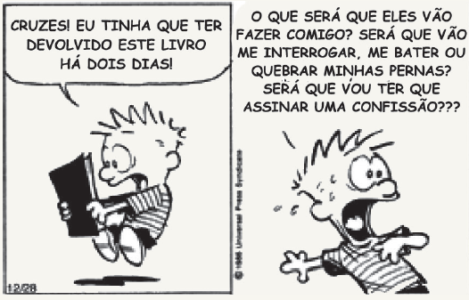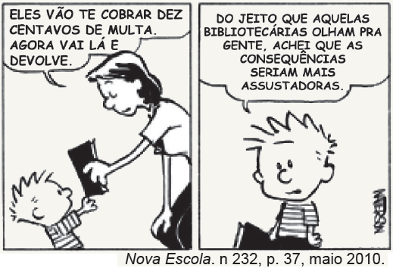

A expressão e a fala do personagem no segundo quadrinho revelam que ele está:
(A) apavorado, por imaginar castigos ruins por não ter devolvido o livro.
(B) feliz, por ter lembrado a tempo de devolver o livro para a biblioteca.
(C) confuso, porque não sabe se deve devolver ou guardar o livro em casa.
(D) tranquilo, porque acha que não haverá nenhuma consequência para o atraso.

GABARITO: A

